北京理工大学2005-2006第二学期
工科数学分析综合练习(1)
专业______班级________姓名_______学号_______分数_____

一．填空题（每小题3分, 共30分）
1. 设向量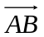的终点坐标为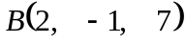，它在轴、轴、轴上的投影依次为、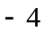和，则该向量的起点的坐标为_________．
2. 设、、都是单位向量，且满足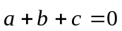，则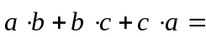_____________．
3．设向量、、满足：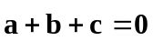，则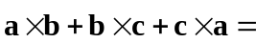_____________.
4．过点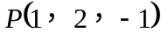且与直线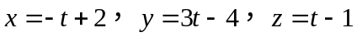，
垂直的平面方程为___________________.
5．直线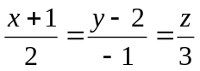与平面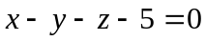的关系是 ___________________.
6. 设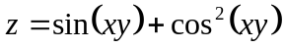，则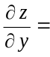___________________。
7. 设函数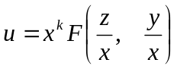，其中是常数，函数具有连续的一阶偏导数，则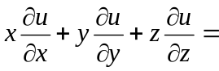_______________.
8. 设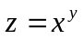，则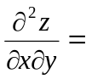___________________.
9 设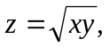则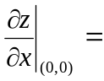___________________.
10．设，确定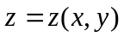，则___________________．

二．选择填空题（每小题3分, 共30分） 以下每题只有一个答案是正确的，请将正确的答案填在空中.

1．下列直线中平行坐标面的是【 】．

(A）．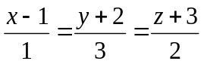 ； （B）．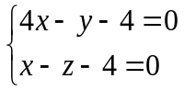；
(C)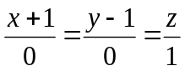； D）．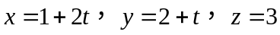．
2．旋转曲面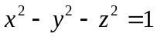是【 】．
（A）．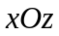坐标面上的双曲线绕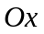轴旋转而成；
（B）．坐标面上的双曲线绕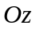轴旋转而成；
（C）．坐标面上的椭圆绕轴旋转而成；
（D）．坐标面上的椭圆绕轴旋转而成．

3．函数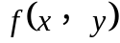在点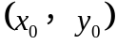处存在偏导数是函数在该点处连续的【 】．
（A）．充分条件； （B）．必要条件；
（C）．充分必要条件； (D）．既不是必要，也不是充分条件．
4．函数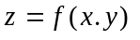在点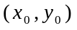处具有两个偏导数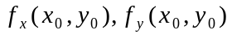 是函数存在全微分的【 】．。
（A).充分条件; （B).充要条件;
(C).必要条件; (D). 既不充分也不必要.
5．对于二元函数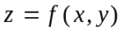，下列有关偏导数与全微分关系中正
确的命题是【 】．。
(A).偏导数不连续，则全微分必不存在;
(B).偏导数连续，则全微分必存在;
(C).全微分存在，则偏导数必连续;
(D).全微分存在，而偏导数不一定存在.
6．若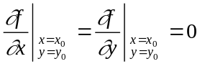，则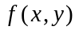在是【 】．
(A).连续但不可微; (B).连续但不一定可微;
(C).可微但不一定连续; (D).不一定可微也不一定连续.
7．设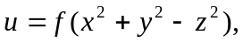则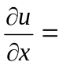【 】．
(A).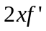; (B). 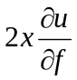; (C). 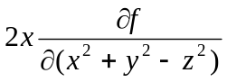;
(D) 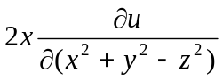.
8．指出偏导数的正确表达【 】．
(A).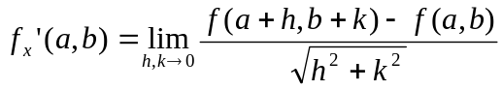;
(B).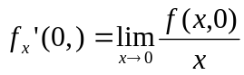;
(C).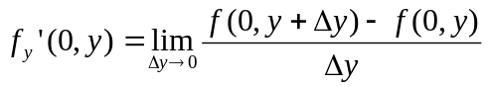;
- .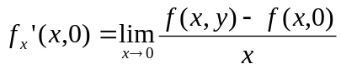.
9．在矩形域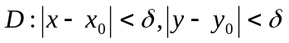内，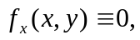 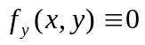是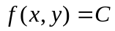（常数）的【 】．
(A)必要条件; (B) 充分条件;
(C) 充要条件; (D)既非充分也非必要条件.
10．设 有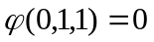,下列结论中正确的是【 】．
- .方程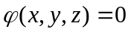在点邻域内不能确定隐函数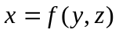;
- .方程在点邻域内不能确定隐函数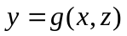;
- .方程在点邻域内不能确定隐函数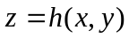;
- .以上均不正确.
三. (10分）（1）.求过点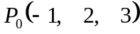，且与两平面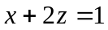和
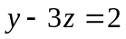都平行的直线方程;

(2).求过直线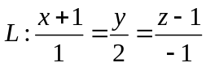的平面，使它平行于直线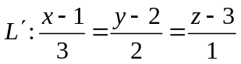.

四. (10分) (1）．已知，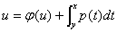，其中可微，连续，且, 连续，求 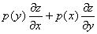.

(2) 方程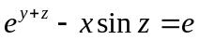在点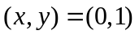附近确定了一个隐函数，求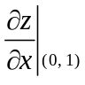，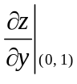，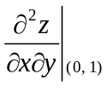.

五.(10分)设函数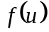具有二阶连续的导函数，而且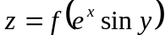满足方程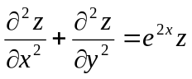，试求函数．

六. (10分）已知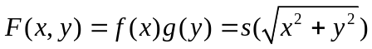，其中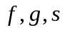都是连续可微函数，试建立与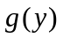所满足的微分方程, 并证明：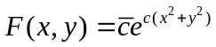，其中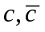为任意常数.

北京理工大学2005-2006 第二学期
工科数学分析练习(1)参考解答
一．填空题
1. 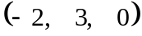．
2. 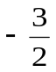．
3. 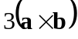
4．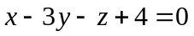．
5．平行.
6. 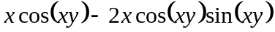.
7. 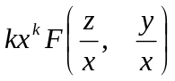．
8. 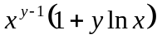．
9 . 0
10．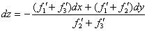．

二. 选择题

1．D． 2．A ． 3． D. 4． C ． 5． B．
6． D． 7．A． 8．C． 9．C． 10．C.

三. （1）所求直线过点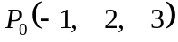，设其方向向量为，
由于平行于平面和，所以同时垂直于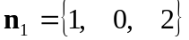与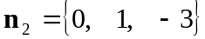． 因此，可取为 ，
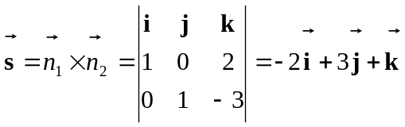 ．
所求直线为 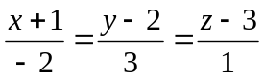
(2) 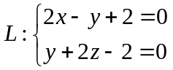
设 ：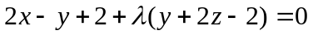，
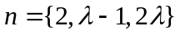，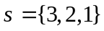
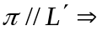 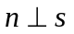， 故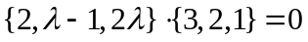，
解得 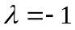，
所求平面为 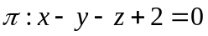

四． (1) 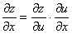，又 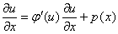即 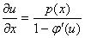
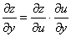，又 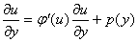即 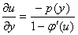
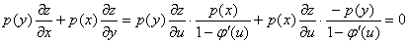
(2) 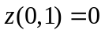
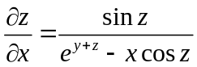，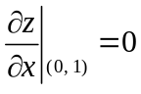， 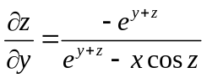，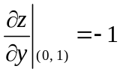，
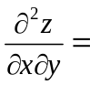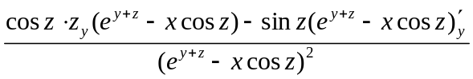，
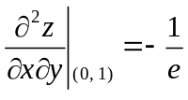

五. 设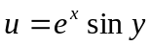，则有
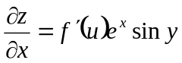，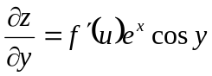
所以 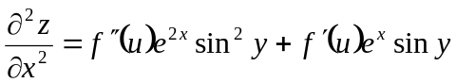
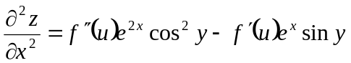
代入方程 ，
得
即 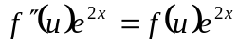
得微分方程 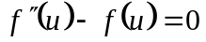
解得通解为 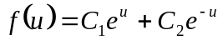 （与为任意常数）

六. 求偏导数，得 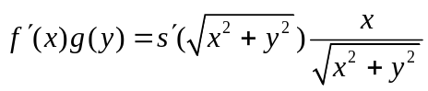，
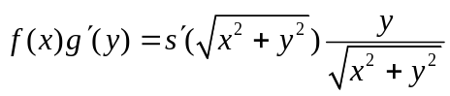，
所以 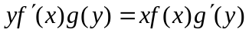， 从而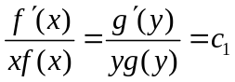
其中为某常数。因此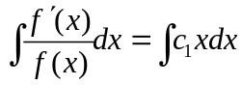，
解得 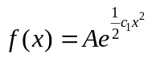，为任意常数。
同理 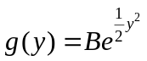，
所以 